Feierliche Zeugnisverleihung im Rahmen des internationalen Studienvorbereitungsprogramms „Wildau Foundation Year“ der TH Wildau
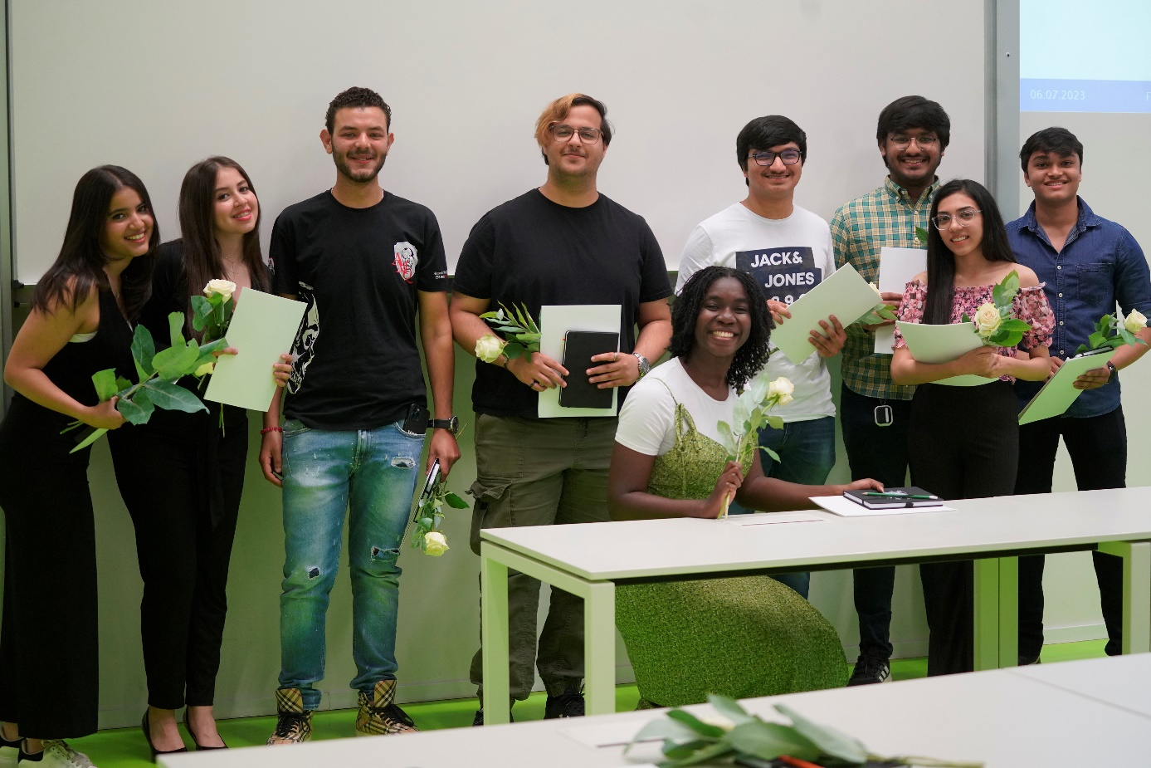
Bildunterschrift: Vergangene Woche erhielten die Absolventinnen und Absolventen des internationalen Studienvorbereitungsprogramms „Wildau Foundation Year“ der TH Wildau ihre Zeugnisse.
Bildnachweis: TH Wildau
Subheadline: Studienorientierung
Teaser: Internationales
Vergangene Woche fand an der TH Wildau die feierliche Zeugnisverleihung für die internationalen Teilnehmerinnen und Teilnehmer des Studienvorbereitungsprogramms „Wildau Foundation Year“ statt. Insgesamt 40 Studieninteressierte aus 15 Ländern nahmen 2022/2023 an dem Programm teil, 31 von ihnen haben die Fachprüfungen erfolgreich bestanden – ein weiterer Schritt auf dem Weg ins Abenteuer Studium.
Text:
Am 6. Juli 2023 erhielten die Teilnehmerinnen und Teilnehmer des internationalen Studienvorbereitungsprogramms „Wildau Foundation Year“ (WFY) der Technischen Hochschule Wildau (TH Wildau) ihre Abschlusszeugnisse. Vor der feierlichen Übergabe verfolgten die Anwesenden die einführenden Worte von Claudia Steinborn-Maglóczki, Administrative Leiterin des Wildau Foundation Years, und Katrin Gebhardt, Akademische Leiterin des Wildau Foundation Years.
Studieninteressierte aus der ganzen Welt
Internationale Studieninteressierte stehen oft vor der Herausforderung, dass ihre Hochschulzugangsberechtigung in Deutschland nicht anerkannt wird. Das WFY der TH Wildau bereitet potenzielle Studienbewerberinnen und -bewerber aus dem Ausland fachlich und sprachlich auf ein Studium an der TH Wildau oder einer Partnerhochschule vor. Dabei erhalten sie Unterstützung bei allen wichtigen Schritten – vom Bewerbungsverfahren bis zum Eintritt in ihr Bachelor-Studium.
Insgesamt 40 Teilnehmerinnen und Teilnehmer aus 15 Ländern, darunter Ägypten, Indien, Iran, Kasachstan, Mauritius, Nigeria, Sri Lanka, Syrien, Ukraine und Weißrussland, hatten das Programm im September 2022 begonnen.
In drei Gruppen, davon zwei technisch orientierte und eine wirtschaftlich orientierte Gruppe, absolvierten sie zwei Semester lang bei insgesamt 21 Dozierenden zahlreiche Unterrichtsstunden in verschiedenen Fächern, darunter Deutsch als Fremdsprache, Fachdeutsch Technik oder Wirtschaft, Mathematik, Grundlagen der Physik und Technik oder Grundlagen der Wirtschaft sowie Informatik, und erhielten fachübergreifende Workshopangebote in den Soft Skills Interkulturelles Training und Präsentationstechnik. Außerdem konnten die Teilnehmerinnen und Teilnehmer bereits Vorlesungen ausgewählter Bachelor-Studiengänge der TH Wildau besuchen und bei Labortagen im Frühjahr 2023 Praxisluft schnuppern. Darüber hinaus gehörten Exkursionen nach Berlin und Brandenburg, die Teilnahme an außercurricularen Veranstaltungen der Hochschule, wie z. B. der Internationale Nachmittag, das Sprachtandem-Treffen und der Hochschulinformationstag, ebenso zum Programmalltag wie das gemeinsame Weihnachtsfest im Studierendenklub der TH Wildau oder das Grillfest zum Programmabschluss. Die Teilnehmenden erhielten dadurch die Möglichkeit, über den Unterrichtsalltag hinaus in der Hochschule und Region anzukommen und diese bereits vor Studienbeginn besser kennenzulernen.
31 Teilnehmerinnen und Teilnehmer des Jahrgangs haben die Fachprüfungen erfolgreich bestanden. Mit dem Abschlusszeugnis und einem Zertifikat für die Deutsche Sprachprüfung für den Hochschulzugang (DSH) können sie sich nun offiziell für einen Studienplatz an der TH Wildau oder einer Partnerhochschule bewerben.
„Die Absolventinnen und Absolventen des Wildau Foundation Years 2022/2023 können stolz auf sich sein. Sie halten nun ihr Zeugnis in der Hand und sind für ein Studium in Deutschland gut vorbereitet. Wir freuen uns, dass sich viele von ihnen auch an der TH Wildau bewerben und einschreiben werden. Im Namen der Hochschule wünsche ich allen Teilnehmerinnen und Teilnehmern viel Erfolg für ihren zukünftigen Weg und freue mich auf ein Wiedersehen auf dem Campus“, resümiert Claudia Steinborn-Maglóczki.
Weiterführende Informationen
Informationen zum Wildau Foundation Year an der TH Wildau: www.th-wildau.de/wfy
Fachliche Ansprechperson der TH Wildau:
Claudia Steinborn-Maglóczki
Administrative Leitung Wildau Foundation Year
TH Wildau
Hochschulring 1, 15745 Wildau
Tel. +49 (0) 3375 508 611
E-Mail: claudia.steinborn@th-wildau.de
Ansprechpersonen Externe Kommunikation TH Wildau:
Mike Lange / Mareike Rammelt
TH Wildau
Hochschulring 1, 15745 Wildau
Tel. +49 (0)3375 508 211 / -669
E-Mail: presse@th-wildau.de

